Recycle Center

종합 기획서

(게임 아이콘 추가 예정)

최초 작성 | 2025. 03. 12 ~ 14
1차 수정, 정리
2차 수정, 정리

목차-

- 게임 개요
- 게임의 중요 개요
- 구상 목적
- 시장 판매 전략
- 개발 계획
- 스토리
- 게임 속 배경
- 등장인물
- 엔딩 분기
- 게임 진행 화면 및 구성 요소
- 메인 진행 화면
- 구성 요소 1. 진행에 따른 추가 요소
- 구성요소 2. 일당과 소비
- 디자인 및 사운드 요소
- 게임 디자인 컨셉트
- 사운드 요소

- 게임 개요
- 게임 중요 개요
장르 : 퍼즐, 시뮬레이션
플랫폼 : PC
플레이 인원 : 1인
주요 특징 및 방향성 : ⓛ 분리수거를 통한 퍼즐 요소
② 진행에 따른 다양한 엔딩
③ 현실적인 분리수거 과정 및 요소 반영
④ 익숙하지만 복잡해지는 퍼즐요소
참고 게임 : 페이퍼 플리즈
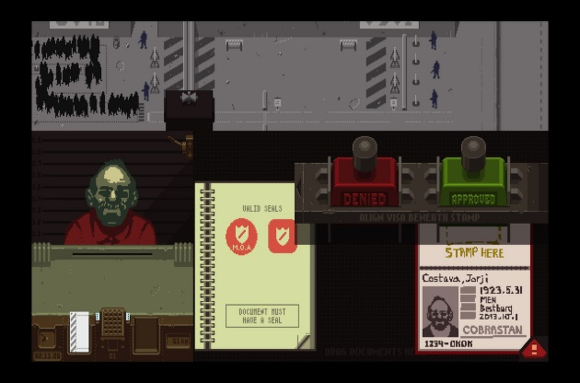
헤드라이너
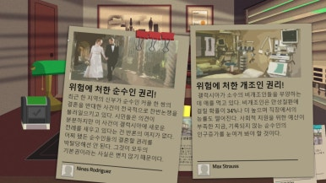
- 구상 목적(말 조금 더 다듬어야함)
최근 환경문제에 대한 다양한 이야기가 대두되고 있습니다. 다양한 국가 간의 규약이나 사회 간의 약속이 만들어 지고 있습니다만 개인의 실천이 모여야 보다 효율적인 보호가 된다고 생각합니다. 그 중 분리수거는 가장 기본적이고 개인이 실천하기 쉬운 방법이라고 생각합니다. 그러나 막상 분리수거를 했을 때 페트병의 비닐을 벗긴다거나 무엇과 무엇을 분리해야 하는지에 대한 구체적인 방법을 알기 쉽지 않습니다. 이를 분리수거 센터에서 일하는 주인공을 통해 우리가 버릴 때 분리가 안된 것들이 원래는 어떻게 분리되었어야 했는지 자연스럽게 알려주고 공감 할 수 있도록 구상했습니다.

- 시장 판매 전략(BM)

- 패키지 형식 => 스팀에 본편 자체를 적정한 가격에 판매
- 난이도 및 요소 순화 => 초등 및 환경 교육용으로 배포 가능
- 데모판 개발 => 시장의 평가 및 개선점 파악과 흥미 유발
- 펀딩 및 펀딩 우선 특혜 => 게임 내 이스터에그 요소로 언급 등
투자 만족감을 줄 수 있는 부분 마련

- 개발 계획
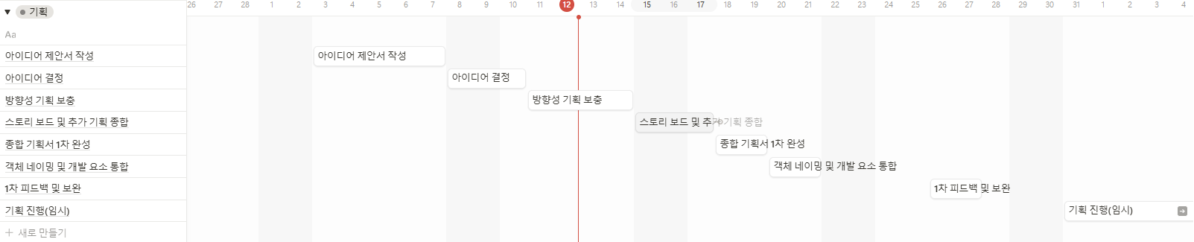
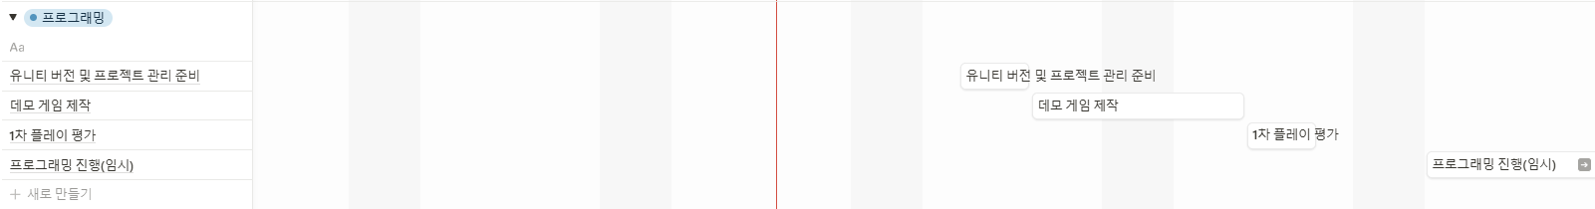
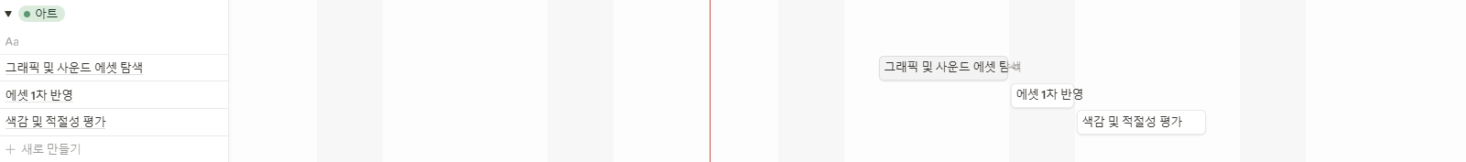
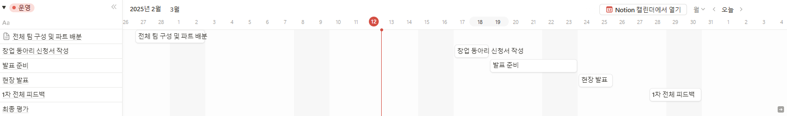
가독성 부분의 문제로 추후 프로젝트 공유 프로그램에 업로드 예정 즉 아직 미완, 임원진 협의도 필요한 부분

- 스토리
- 게임 속 배경(둘 중 택 1)
      - 현실적인 배경
축하합니다! 당신은 오늘부터 자원 회수 시설의 직원이 되셨습니다.
오늘부터 우리 도시의 재활용 쓰레기가 올바르게 분리되었는지 확인하고 다시 배출하는 일을 하시게 될 겁니다. 당신이 성실하고 꼼꼼한만큼 사회의 공헌이, 가정은 부유함이 생길 것입니다.
(시대상은 현재, 장소는 현재의 재활용 쓰레기의 처리를 맡는 장소, 자원회수시설로 알고 있으나 현대의 조사 결과에 따라 다를 수 있음. 현실 성 가미를 위한 조사가 불가피함)
      - 직접 만들 배경
가까운 미래, 환경 오염의 심화로 경제적, 제도적 문제가 끊임없이 발생하자 국가에선 각 도시의 쓰레기를 전체 종합, 한군데에서 관리해서 처리하는 것으로 이러한 문제점을 최소화하는 방안을 마련하고자 했다. 실수를 한 집에는 벌금을 부여하고 분리 과정을 감시.감독하는 일을 하게 된 당신은 앞으로 다양한 규정에 따라 일을 하게 되는데
(여러가지 공상적인 면을 섞어도 됨. 이 경우는 분리수거에 초점을 둔 게임 상 분리수거를 게임안에서 규칙으로 구현할때만 현실성을 가미하면 됨. 다만 스토리 전반이 우리 머리속에서 나와야한다.)

- 등장인물
주인공 – 션 듀플, 38세, 남성 (유래는 양심을 뜻하는 두단어 conscience와 duplicity에서 따옴, 동시에 성인 duplicity는 이중성을 뜻하기도 함)
슬하에 초등학생 자녀를 두고 있는 흔한 가족의 아빠. 아내와 자식 간에 관계가 좋으며 가족과 함께 쓸 시간과 돈 사이에 밸런스를 찾기 위해 노력하는 사람.
환경 공학을 전공했으며 그 후 공무원 시험에 합격해 게임 배경이 되는 도시에서 일반 기술직 중 환경직 공무원으로 오랜 시간 일했으나 특정 기업과 모종의 마찰이 생겨 이번에 도시에서 새로 진행하는 프로젝트인 통합자원회수시설로 전출(좌천)을 가게 되었다.

갈색 머리에 말끔한 얼굴을 가진 통상적인 정장 차림에 평범한 중년 남성을 이미지함, 참고 인물 – 라이프 이스 어 게임의 남섬

상사 – 엘시 라나만, 32세 여성(유래는 recycle과 manual을 뒤집어 읽은 것)
주인공에게 일을 안내하는 인수인계자, 적응기간 및 인수인계 기간 10일 간(게임의 엔딩까지의 기간을 생각하면 됨) 주인공을 도와주고 인솔하는 역할을 맡게 되었다. 본인은 인수인계가 끝나면 다른 부서로 이동할 예정
급한 일을 할 때는 행동이 빠르나 그 외에는 만사를 귀찮아 하는 성격.
해당 일을 진행하면서 여러 행정 및 민원, 회유와 협박에 대응하다보니 이러한 성격을 가지게 되었다
자신보다 나이가 많고 어찌보면 한참 높은 상사이기도 한 주인공을 불편해한다. 다만 불편해하는 것과 별개로 이 사람이라면 업무에는 큰 문제가 없으리라 생각하는 중이며 오히려 문제가 생길 경우 자신에게 지장이 안가도록 적극적으로 해결하는 인물

부스스한 긴 검은 머리에 어느 정도 업무라는 인식을 가졌지만 그래도 무언가 편하고 후줄근해 보이는 차림, 참고자료 – 블루아카이브 이로하, 림버스 컴퍼니 이스마엘
기업 임직원 – 브라이브 폴루트, 29세 남성(유래는 뇌물 bribe와 오염 pollution에서 따옴)
어린 나이에 특정 기업의 임직원 자리를 궤찬 능력자, 다만 사람의 성정은 좋지 않아 자신의 입지와 기업의 이익을 위해 사소한 것은 무시해도 된다는 생각을 가지고 있으며 능구렁이 같이 넘어가면 서로 윈윈이 아니냐는 발상으로 주인공에게 산업 폐기물을 조용히 넘어가 달라고 하는 악인
기존에 주인공과 엘시와 다른 곳에서 따로 갈등을 맺은 적이 있으며 본 작의 시점에서는 둘 다와 함께 갈등을 맺어 둘이 공통점을 갖고 싫어하는 인물

말끔한 정장에 수완 좋아보이나 어딘가 비열한 얼굴, 붉은 펌 머리의 20대 후반 남성, 참고자료 – 전지적 독자 시점 한명오, 라이브러리 오브 루이나 롤랑

- 엔딩 분기
노말 1(양 분기 해당 x, 적절한 수익)
: 흔한 직장 생활
배드 엔딩
: 그때 난 왜그랬을까
진 엔딩
: 양심을 지킨자와 양심을 버린자
수익 – 발생
: 해고
뇌물 루트
노말 3(양 분기 해당 x, 적은 수익)
: 서투르지만 행복한
노말 2(양 분기 해당 x, 많은 수익)
: 이상적인 삶
스토리 분기점 발생
일반적인 진행
1~5일 게임 오버 X
- 게임 진행 화면 밑 구성요소
- 메인 게임 화면
2
3
1
종이
위반 테이프
플라스틱
캔/병
매뉴얼
금일 안내사항
쓰레기

10
4

9
작업대
8
7
5
6

- 시계 : 그날 하루 일과 시간을 표시해준다. 이 시간이 지나면 자동으로 현재 작업대 위에 있는 쓰레기 정리가 끝나면 하루가 자동으로 종료된다. 만약 작업대와 배출구 사이에 쓰레기봉투가 남은 채로 일과가 끝나면 그 쓰레기 봉투의 개수만큼 벌금을 받는다
- 배출구 : 쓰레기 봉투가 떨어진다. 버튼을 눌렀을 때만 떨어지며 쓰레기가 특정개수가 넘을 경우 더 떨어지지 않는다.
- 버튼 : 다음 쓰레기 봉투를 받는 버튼
- 쓰레기 봉투 : 말그대로 쓰레기 봉투로 여러 쓰레기가 혼재되어있다. 일과가 진행될수록 어떤 쓰레기가 들었는지 함께 적히는 규정이 추가되거나 한다 작업대로 드래그해 가져올 수 있으며 작업대로 온 후에는 드래그 외에 클릭 시 안에 있던 쓰레기가 나온다.
- 작업대 : 쓰레기 봉투를 가져와 분리 작업 및 매뉴얼에 따른 절차 처리가 가능한 작업대. 매뉴얼을 배치할 수도 있고 봉투 안에 쓰레기에서 또 필요한 작업을 시행할 수 있다.
- 위반 테이프와 전화 : 말그대로 규정 위반과 심각한 수준의 범죄행위 의심 시 사용하는 전화로 관련 문제를 처리할 때 위반 테이프는 쓰레기 봉투에 붙여서 일반쓰레기 투입구에 함께 보내고 중대한 사항은 전화기를 사용한다.
- 매뉴얼과 금일 안내사항 : 절차와 규정을 안내하는 책자와 종이이다. 일차가 늘어갈수록 페이지가 늘어가며 클릭 시 확대 가능하다
- 분리 투입구 : 캔, 병, 플라스틱, 종이를 분리해서 투입하는 곳으로 적절한 분리 배출 시행 시 수익이 부여된다.
- 일반쓰레기 투입구 : 분리절차를 마친 후 일반 쓰레기만을 왔던 봉투에 다시 담아 넣으면 수익을 부여한다. 이때 빠진 분리 쓰레기나 절차가 적합하지 않을 경우 수익이 감소 혹은 벌금을 먹을 수 있다.
- 컨베이너 벨트 : 투입된 일반 쓰레기가 이동하는 벨트로 위 벨트에 올라가서 이동중일 때 벌금 혹은 수익에 손해를 보는 사항을 고지서로 알려준다.
- 구성요소 1. 진행에 따른 추가 요소
본 게임은 날짜가 진행되면 진행 될수록 달라지는 요소가 난이도 조절로서 필요함. 이와 관련된 내용은 우리 사회가 적용하는 분리수거의 방법을 보다 정확하게 조사하고 사람들이 자주 실수하는 요소를 게임에 반영하면 효율적으로 구상할 수 있을 것이라 생각함

<예시>
1일차 : 일반, 캔, 플라스틱, 종이(기본)
2일차 : 플라스틱에 비닐이 붙을 경우 제거 추가
3일차 : 추가 없음, 오늘만의 과제만 추가
4일차 : 쓰레기 봉투가 정해진 게 아닌 경우 과징금 부여
5일차 : 캔과 병을 따로 분리
등 등 각 요소의 추가 일자 조정이 필요
- 구성요소 2. 일당과 소비
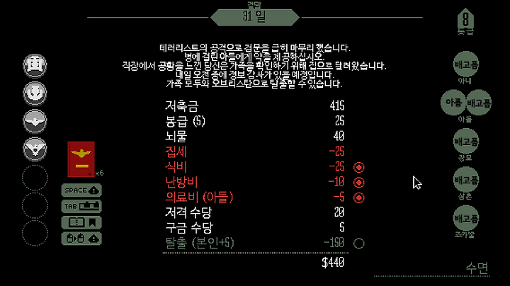
예시) 페이퍼 플리즈의 화면
위 화면과 동일하게 하루 일과 종료 시 일당을 계산하고 이를 소비하는 시스템을 통해 게임오버에 대한 규칙을 명확하게 하고(예 : 필수 소비를 사용할 수 없을 시 배드 엔딩) 유저들의 작업대에 사용가능한 편의 아이템(예 : 작업대에 우측 위에 자석 설치 => 철 캔과 알루미늄 캔 구분 시 쓰레기통에서 꺼내자마자 철 캔은 우측 위로 붙는다.)을 구매할 수 있도록 구성

편의 아이템 예시(구상 필요)
          - 자석 – 고철의 자동 구분
          - 하청팀 고용 – 특정 업무의 과정을 축소해줌
          - 위반스티커 체크리스트 – 위반사항에 대한 체크과정 단축
          - 자동 분석기 – 쓰레기 봉투 도착 시 해당 봉투 속 쓰레기 개수 및 종류 출력
등 아이템을 통한 플레이 볼륨을 높이고자 함

- 디자인 및 사운드

본 게임은 현재 구상된 주제 및 플레이 방식 상 어느정도 현실적인 방식으로 운영되며 사람들이 이미 알고 있는 내용을 활용하는 형태로 구성되어있음.

그로 인해 게임의 디자인 및 사운드가 너무나 단순하고 캐주얼할 경우 게임이 너무 유치해 보이거나 학생들 교육용 느낌을 줄 수 있다는 우려가 있다고 생각됨. 그렇다고 너무 진지하게 들어갈 경우 게임 플레이어가 장르 상 이를 즐기는 게 아닌 피로감을 느낄 수 있다고 생각함
(교육용 게임을 만든다는게 나쁜 것은 아니나 현재로는 타겟층을 교육이 아닌 게임을 만드는 걸 중점으로 잡았음. 이 부분은 해당 기획을 어떤 방향으로 쓸지 인원들과 이야기 해보고 싶음)

따라서 디자인의 중점은 피로감을 느끼지 않되 어느정도 진지하면서 현실적인 느낌을 줄 수 있는 사운드와 그래픽으로 두고 있음

- 게임 디자인 컨셉트
- 픽셀(단 유사 게임과 비슷하다는 느낌 주기 쉬움)
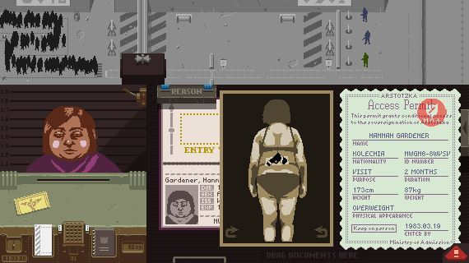
- 실사에 가까운 3D 디자인
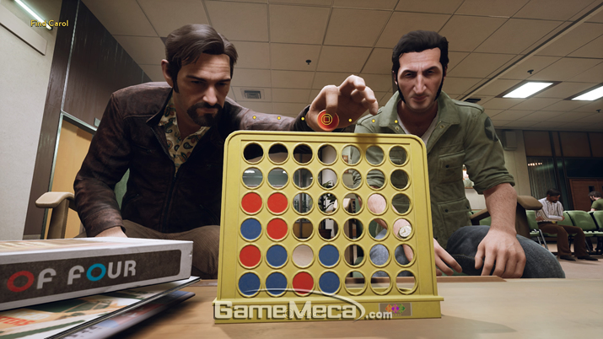
- 일러스트 형 2D 그래픽(현재로서는 가장 적절하다 생각함. 3D는 우리 수준에서 어렵고 픽셀은 너무 비슷한 느낌을 벗기기 어려워보임)
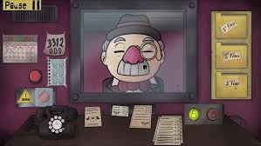
- 사운드 컨셉트

필요사항 : 회사나 신형 건물 같은 느낌 잔잔한 bgm(메인화면)
각 쓰레기 종류별의 조작 관련 효과음
테이프 출력음이나 전화기 조작음
기계 작동음
정산 화면용 브금
엔딩용 브금들

희망사항 : 대화 시 캐릭터 구성에 따른 변화(테마느낌인데 당연히 너무 빡셀 것임)

이부분은 아직 적절한 사운드에 대한 이미지는 떠오르지 않음. 이대로 가도 무난 할 것 같으나 내 개인의 생각이라 피드백이 필요함

